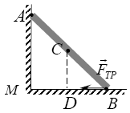
А1. На рисунке схематически изображена металлическая труба, прислонённая к гладкой стене. Каков момент силы трения F_{TP}, действующей на трубу, относительно точки A?
1) 0 2) F_{ТР}*OD
3) F_{ТР}*AB 4) F_{ТР}*AM

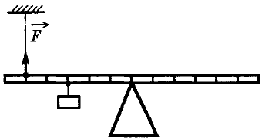
А2. С помощью нити ученик зафиксировал рычаг (см. рисунок). Масса подвешенного к рычагу груза равна 0,1 кг. Сила F натяжения нити равна….
1) 1/5 Н 2) 2/5 Н
3) 3/5 Н 4) 4/5 Н

$F_{2}=\frac{S_{2}}{S_{1}}F_{1}$$F_{2}=\frac{S_{1}}{S_{2}}F_{1}$А3. На малый поршень гидравлического пресса площадью поперечного сечения S₁ действуют с силой F₁ С какой силой F₂ действует пресс на тело, контактирующее с большим поршнем площадью поперечного сечения S₂?
1) 2)

$F_{2}=\frac{S_{1^{2}}}{S_{2^{2}}}F_{1}$$F_{2}=\frac{S_{2^{2}}}{S_{1^{2}}}F_{1}$3) 4)

А4. Аэростат вместимостью 1000 м³ заполнен гелием. Плотность гелия 0,18 кг/м³, плотность воздуха 1,29 кг/м3. На аэростат действует выталкивающая сила, равная
1) 1,29 кН 2) 1,8 кН
3) 12,9 кН 4) 180 кН

*А5. Скорость течения воды в широкой части трубы 10 см/с. Какова скорость ее течения в узкой части трубы, диаметр которой 4 раза меньше диаметра широкой части?
1) 0,25 м/с 2) 0,16 м/с
3) 1,6 м/с 4) 0,4 м/с
5) 6,4 м/с

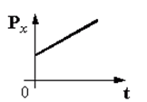
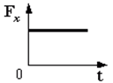
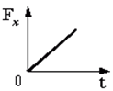
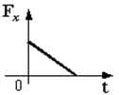
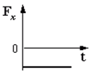
А6. На графике показана зависимость проекции импульса Р_{х} тележки от времени. Какой вид имеет график изменения проекции силы F_{х}, действующей на тележку, от времени?
1) 2) 3) 4)

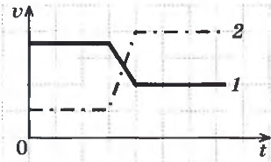
А7. На рисунке изображены графики изменения скорости двух взаимодействующих тележек разной массы (одна тележка догоняет и толкает другую). Какую информацию о тележках содержат эти графики?
1) тележка 1 едет сзади и имеет большую массу
2) тележка 1 едет сзади и имеет меньшую массу
3) тележка 2 едет сзади и имеет большую массу
4) тележка 2 едет сзади и имеет меньшую массу

А8. Пуля массой 20 г, летящая горизонтально, пробивает насквозь доску, подвешенную на невесомой нити. Скорость пули до удара равна 900 м/с, после - равна 100 м/с. Масса доски 4 кг. Скорость доски сразу после вылета из нее пули равна
1) 2 м/с 2) 4 м/с
3) 6 м/с 4) 8 м/с

А9. На горизонтальной поверхности лежит тело. На тело действуют с силой 10 Н, направленной вверх под углом 60° к горизонту. Под действием этой силы тело сдвинулось вдоль поверхности на 5 м. Определите работу этой силы.
1) 0 Дж 2) 25 Дж
3) 43 Дж 4) 50 Дж

А10. Единицу измерения мощности можно представить как:
1) кг • м/с² 2) кг • м/с
3) Н • м/с 4) кг • м²/с²

А11. Автомобиль массой 10³ кг движется равномерно по мосту на высоте 10 м над поверхностью Земли. Скорость автомобиля равна 10 м/с. Чему равна кинетическая энергия автомобиля?
1) 10⁵ Дж 2) 10⁴ Дж
3) 5*10⁴ Дж 4) 5*10³ Дж

А12. Тело массой m находилось на расстоянии Н от поверхности земли. Затем расстояние уменьшилось на h. Как изменилась потенциальная энергия тела?
1) увеличилась на mgh 2) увеличилась на mg(H + h)
3) уменьшилась на mg(H - h) 4) уменьшилась на mgh

А13. Скорость брошенного мяча непосредственно перед ударом о стену была вдвое больше его скорости сразу после удара. Найдите кинетическую энергию мяча перед ударом, если при ударе выделилось количество теплоты, равное 15 Дж.
1) 15 Дж 2) 20 Дж
3) 30 Дж 4) 45 Дж
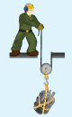
А14. Представлен рисунок простого механизма. Выберите описание функций данного механизма.
А. Изменяет направление действия силы, прикладываемой человеком
Б. Даёт выигрыш в силе
1) только А 2) только Б
3) и А, и Б 4) ни А, ни Б

*А15. Движение материальной точки вдоль оси X происходит по закону х = 10 + 4t - 2t² (м) Координата, в которой импульс точки обращается в нуль, равна:
1) 1,2 м 2) 5 м
3) 6 м 4) 12 м

$x_{3}=0,\text{01}\text{sin}(3\sqrt{t})$А16. Зависимости некоторых величин от времени имеют вид:
x₁ = 0,01sin(2t + π/3)
x₂ = 0,1sin(2t²) x₄ = 0,05tsin(2t + π/3)
Какая из этих величин совершает гармоническое колебание?
1) x₁ 2) х₂
3) х₃ 4) х₄

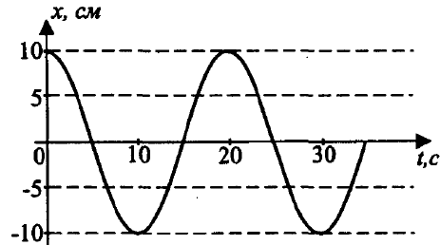
А17. Чему равен период колебаний, график которых приведен на рисунке ?
1) 10 с 2) 20 с
3) 30 с 4) 40 с

А18. Если и длину математического маятника, и массу его груза уменьшить в 4 раза, то период свободных гармонических колебаний маятника
1) уменьшится в 2 раза 2) увеличится в 4 раза
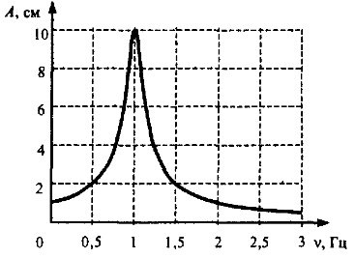
3) уменьшится в 4 раза 4) увеличится в 2 раза

А19. На рисунке изображена зависимость амплитуды установившихся колебаний маятника от частоты вынуждающей силы (резонансная кривая). Амплитуда колебаний этого маятника при резонансе равна
1) 1 см 2) 2 см
3) 8 см 4) 10 см

А20. Ультразвуковой эхолот улавливает отраженный от дна моря сигнал через время t после его испускания. Если скорость ультразвука в воде равна v, то глубина моря равна
l) vt 2) 2vt
3) vt / 2 4) v / t

А21. Какова частота звуковых колебаний в среде, если скорость звука в этой среде v = 500 м/с, а длина волны λ = 2 м?
1) 1000 Гц 2) 250 Гц
3) 100 Гц 4) 25 Гц

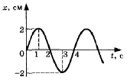
*А22. На рисунке представлен график зависимости координаты х тела от времени t при гармонических колебаниях вдоль оси Ох. Чему равны амплитуда х₀ колебаний и частота ν колебаний?
1) x₀ = 2см, ν = 1 Гц 2) х₀ = 2см, ν = 4 Гц
3) х₀ = 2см, ν = 0,25 Гц 4) х₀ = 4см, ν = 0,25 Гц

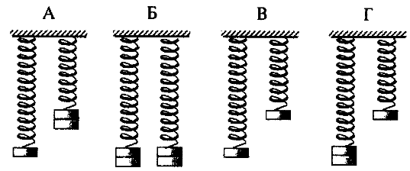
А23. Необходимо экспериментально обнаружить зависимость периода колебаний пружинного маятника от жесткости пружины. Какую пару маятников можно использовать для этой цели?
1) только А 2) только Б
3) только В 4) только Г

В1. Установите соответствие между физическими величинами и единицами измерения этих величин в системе СИ
ФИЗИЧЕСКАЯ ВЕЛИЧИНА ЕДИНИЦА ИЗМЕРЕНИЯ
А) жёсткость 1) килограмм (1 кг)
Б) момент силы 2) Ньютон (1 Н)
В) вес 3) Ньютон * метр (1 Н*м)
4) Ньютон на метр (1 Н/м)

